PRIMARY MENU:
3 navigacije

1) MENU - 1st level
1a) Main-nav [primery] wp_nav_menu
za ekrane vece od 960px
Prikazuje samo I nivo (sub-menu {display: none})

1b) Mobile-nav [mobile] wp_nav_menu
za ekrane manje od 960px
trigger-button (script.js)

2) SUBMENU - 2nd level of Primary Menu (samo za >960px)
Widget: Custom Menu [advanced] / Plugin: Gecka Submenu
√ Curent page's top parent
√ Depth 1
√ Class: sub-menu

3) CHILDREN NAVIGATION - 3th level
Widget: Custom Menu Wizard / Plugin: Custom Menu Wizard
√ Branch : Current Item
√ Startin at: +1 (children)
√ For Depth: 1 level
√ Menu class: child-item
√ Widget class: children-container

<!-- Direct children -->
<?php
$current_cat = intval( get_query_var('cat') );
$this_category = get_category($cat);
$parent = $this_category->category_parent;
$children = get_categories( array( 'child_of' => $current_cat, 'taxonomy' => 'category' ) );
// If category has children - list direct children
if( count( $children ) > 0 ) { ?>
<div class="children-container"><ul class="child-item">
<?php wp_list_categories('title_li=&use_desc_for_title=0&hide_empty=0&depth=1&parent='. $current_cat); ?>
</ul></div>
<?php }?>
<!-- / children -->

4) SIBLINGS u category.php:
Rucno ubaciti stranice (id ili slug) na kojima zelimo da se prikazu siblingsi.
<?php if (is_category(array('7', '8', '9', '10', '11', '12'))) {
$this_category = get_category($cat);
$parent = $this_category->category_parent; ?>
<div class="children-container"><ul class="child-item">
<?php wp_list_categories('title_li=&use_desc_for_title=0&hide_empty=0&depth=1&child_of=' . $parent);
?>

Condition: siblingsi se pojavljuju na svim poslednji kategorijama (ne i na stranicama), tj:
ako categorija nema children
if( count( $children ) == 0 (prikazati siblings)

<?php
if( count( $children ) == 0 ) { ?>
<div class="sep2"></div>
<div class="children-container"><ul class="child-item">
<?php wp_list_categories('title_li=&use_desc_for_title=0&hide_empty=0&depth=1&parent='. $parent); // siblings ?>
</ul></div>
<?php } ?>

____________________________________________________________

No-content post !
Submenu se ne prikazuje ukoliko nema nijedan post u toj kategoriji, zbog toga postoji post "No content" vezan za sve kategorije, a zatim u style.css : post-299 {display:none}
u WP_Query za dogadjaje dodat argument koji izuzima post "no-contet" iz listanja, te se zbog toga ni ne prikazuje na stranicama iako postoji.
- Napraviti post 'No content', vezati ga za sve kategorije, i zadati mu neki ogroman datum da se prikazuje uvek u buducnosti
- Dodati id tog posta u category.php u argumente: 'post__not_in' => array(24, 328),
____________________________________________________________

SIDEBAR WIDGETS
Appels à projet - Custom menu: Appels (categorije)
Agenda - Custom menu: Agenda (categorije)

FOOTER WIDGETS
Custom menu: IF Numeric (linkovi)
Custom menu: Partenaires (linkovi)
Custom menu: Pages (pages)

____________________________________________________________

POSTS
sa datumima:
1) Custom field: start_date / end_date koji sluze za Query i ispisuju se u content-event.php
2) Event Information date (preuzet iz IFTheme) i sluzi samo za ucitavanje datuma u calendrier widget. (upisati samo start date da se ne bi zaplaveli svi dani izmedju start i end.)

Ubacen : Custom post type = INFO
Korostiti za rubriku Info (to su obicni postovi, bez datuma)
function.php: register_post_type('info',$args);

category.php:
NORMAL POSTS
Query args: 'post_type' => 'info',
get_template_part('content', get_post_format());
(format Standard (content) ili Aside (content-aside))
Da bi se prikazivali postovi samo u onim kategorijama za koje su vezani:
$args_info = array( 'post_type' => 'info', 'cat' => get_query_var('cat') );
+
FUTURE & PAST POSTS
Query args: 'post_type' => 'post',
Query args-old: 'post_type' => 'post',
get_template_part('content-event');

archive.php:
Query args-old: 'post_type' => 'post',

Query Future i Query Old :
'orderby' => 'meta_value', zatim uporediti danasnji datum sa datuma iz polja "strat_date" i "end_date" u Custom fields

* Permalinks probem
Kada se dodaje Custom post type, moze da se desi da link ka single.php vise ne radi.
U tom slucaju u BO podesiti ponovo Permalinks na Default, pa zatim opet vratiti na zeljenu opciju. Da se resetuje!

Don’t show posts from child category in parents
U normalnom Query posts postovi se pojavljuju automatski u svim parent kategorijama iako je izabrana samo child kategorija za taj post. Da bi to izbegli mora u arg za query da se doda: 'category__in' => array($current_cat),

LINK KA ARHIVI se pojavljuje ukoliko ima Event Future postova ili ukoliko nema nijednog Info posta (ako je prazno). U slucaju da na strani ima samo Info post ne pojavljuje se link.

____________________________________________________________

Obicne postove koristiti za dogadjaje sa datumima (Agenda).
Info Post Type koristiti za generalne postove kao i poneki Aside (sa Aside Post Format)
Stranice za staticne-konstantne informacije.

Obicni postovi (sa datumima se prikazuju uvek kao Standard post type
- content-event.php
Info Posotvi se mogu prikazati u 3 razlicita oblika (Post Type):
- Standardni (plavi bez datuma - content.php)
- Aside (sivi bez datuma - content-aside.php)
- Quote (kao Info-box - content-quote.php)

____________________________________________________________

Ubacen kalendar iz IFTheme
- function.php
- inc folder

CALENDAR
Ugasiti opciju u kalendaru da prikazuje linkove (tj dodaje class="event") za sve datume izmedju start i end date nekog événement (jer bi onda sve bilo plavo!). Prikazati u kalendaru samo pocetni datum:

- inc/calendar/calendrier.php → red 24!

____________________________________________________________

Ubacen Query iz IFTheme
- function.php
- category.php
- archive.php → prikazuje arhivu po datumima
- arcives-page.php → prikazuje arhivu kategorija

____________________________________________________________

HOME PAGE
- front-page.php

Dodati dve kategorije pod slug-ovima: teasers i accueil.

Front page lista kategoriju 'teasers' za prvih 6 slika, zatim sadrzaj stranice, zatim lista kategoriju 'accueil'

Tizeri: Custom Query:
Kategorija 'teasers' ('category_name' => 'teasers',)
Post Type 'Info' ('post_type' => 'info',)

Post vezati za kategoriju 'teasers',
Ubaciti samo naslov i featured img.
Link ka stranici ispisati u body (content). I nista vise!

____________________________________________________________

SEARCH RESULTS - Include tags, titlte and content in search results
Extend the default WordPress Search (https://vzurczak.wordpress.com/2013/06/15/extend-the-default-wordpress-search/)
- function.php

Search results samo za Post Type : "post"
- searchform.php

<input type="hidden" value="post" name="post_type" id="post_type" />
PLUGINS

Advanced Custom filds
Breadcrumb NavXT

Category Checklists Tree Limited
Category Order and Taxonomy Terms Order
Intuitive Custom Post Order

Custom Menu Wizard
Gecka Submenu

MailPoet Newsletters

Rich Text Tags, Categories, and Taxonomies
WP Custom Category Image

Sitpress Multilingual CMS (prevod za calendrier.php)

WPML (prevod sajta)

Srpski prevod na latinici (skinuti fajl srlatin.php sa ovog linka https://sr.wordpress.org/2008/08/27/prevod-na-latinici/ i staviti ga u folder sa pluginima)

(WP Gallery Cystom Link)

____________________________________________________________

TRANSLATION:

I - Pripremiti site da bude "Translation ready":

1) definisati "Text Domain"
- style.css u Header-u u fajlu definisati "Text Domain"
/*
* Theme Name: My Theme
* Author: Theme Author
* Text Domain: my-theme (ime sajta: ifserbie)
* Domain Path: /languages (putanja ka folderu u kome se nalaze fajlovi za prevod: .pot, .po i .mo)
*/

2) Internationalization (i18n) - Localization (L10n)
- svi php fajlovi u temi
Sve Strings u fjlovima teme umotati u funkcije:
__( $text, $domain ); returns the translation

_e( $text, $domain ); outputs (echo) the translation,
instead of echo __( $text, $domain );

Variables:
Instead of: echo 'Your city is $city.'
This: printf(__( 'Your city is %s.', 'my-theme' ), $city);
Or :
printf(__( 'Your city is %1$s, and your zip code is %2$s.', 'my-theme' ), $city, $zipcode );

3) Loading Text Domain
- function.php
function ifs_setup() {
load_theme_textdomain( 'my-theme', get_template_directory() . '/languages' );
}
add_action( 'after_setup_theme', ifs_setup ' );

4) /languages
- .pot .po .mo
Kreirati .pot file pomocu programa Poedit (on pronadje sve reci koje su umotane u funkciju __() i -e() itd. i kreira fajl za prevod.
Zatim prevesti rec po rec na jezik i snimiti pod imenom: jezik_zemlja.po (sr_SR.po ili fr_FR.po), zatim ce on automatski napraviti jos jedan fajl jezik_zemlja.mo - machine readable.

5) Change language for WordPress
- wp_config.php
define ('WPLANG', 'zh_CN');

--------------------

II - ILI SVE U WPML
site key for www.institutfrancais.rs/serbie kdTPOw6s3I

Language switcher
output u header.php (line 23) + function.php

Aktivirati plugin WPML:
WPML Multilingual CMS,
WPML Strig Translation,
WPML Media
+ Srpski prevod na latinici (srlatin.php postaviti u folder sa plugin-ima)

Napraviti ponovo sve menije (na srpskom): glavni, sidebar, footer...

Da bi se pojavio Text Domain "ifserbie" u WPML, u Theme and plugins localisation cekirati " Translate the theme and plugins using WPML's String Translation"
i aktivirati plugin WPML String Translation.

* Treci plugin WPML Translation Management nije potreban.

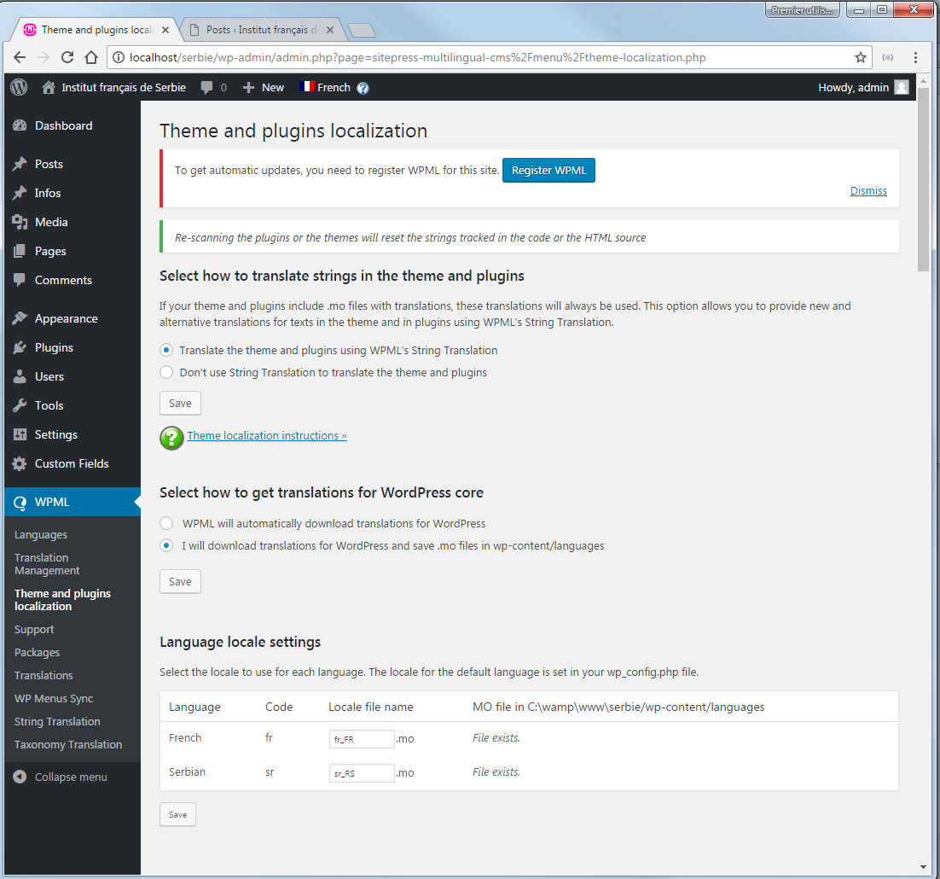

!!! Ukoliko se prilikom aktiviranja plugin-a izgube svi postovi i stranice (koje su ranije kreirane) :
WPML / Support / troubleshooting (dole desno), i kliktati na sve dugmice u prvom odeljku.

* No-content post !
Submenu se ne prikazuje ukoliko nema nijedan post u toj kategoriji, zbog toga postoji post "No content" vezan za sve kategorije

1) Kategorije prevesti u WPML - Taxonomy translation

2) Meni prevesti tj kreirati na srpskom pa uraditi sinhronizaciju
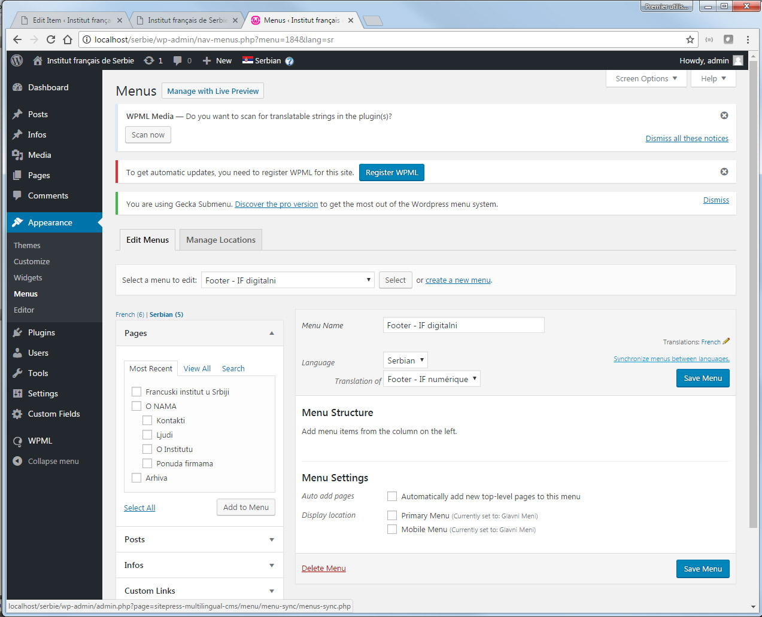

3) Ne zaboraviti da se izuzme post "No-content" u srpskoj verziji, dodati id posta u sve query-je u fajlovima: archive, archive-page, categoru-agenda, category:
'post__not_in' => array(1, 1356), //Post NOT to retrieve (post: no-content).

4) Izvuci site language code:
$lang = ICL_LANGUAGE_CODE;

5) Prevod Widgeta za arhivu po mesecima ("Izaberi mesec") nalazi se u domain Default

6) Daumi u php kodu treba da budu translate ready:
Umesto:
$end_date = date( 'j M Y', (int)$end_date_field );
Ovako:
$end_date = date_i18n( 'j M Y', (int)$end_date_field );

7) Prevesti Advanced Custom Fields
a) u ACF stiklirati "Make 'Fields Groups' translatable"
b) u WPML Translation Options / Custom posts / Field Group - cekirati "Translate"
c) Prevesti sva polja u grupi
____________________________________________________________

Velicina slika

Baneri: 768 x 350
Postovi: 630 x 473

____________________________________________________________

MIGRATION

Kopirati celu instalaciju Wordpressa (sa servera) zajedno sa temom + bazu! i napraviti backup. Vazno je da tu udju i htacces fajl koji je u rootu instalacije (samo na serveru online) i upload folder koji je u folderu wp_content - tu su sve slike.

- Update-ovati htacces (ukoliko se promenio folder), wp_config, ubaciti novi folder sa slikama "uploads",
- Importovati bazu i u njoj promeniti 2 x domen u wp_option tabeli i
- sve domene u tabeli wp_post kolona guid:
Ovako:
U MySQL na tab-u SQL upisat:
UPDATE wp_posts SET guid = replace(guid, 'http://www.institutfrancais.rs','http://www.newurl');

- proveriti i 2 wpml tabele: wp_icl_string_positions i wp_icl_string_urls

MySQL baze na serveru
za ifserbie (custom site):
baza: ccforg_ifserbie / user: ccforg_ifs / password: pg9sF3N5n5
za IFTheme (iftheme-child):
baza: ccforg_wp / user: ccforg_ifs

MySQL baze na Wamp-u
za ifserbie (custom site):
baza: ifs / user: root / password: ' '
za IFTheme (iftheme-child):
baza: ccforg_wp / user: root

____________________________________________________________

Separator css

<div class="sep"></div> se vidi i na vecim i na manjim ekranima
<div class="separator"></div> se vidi samo na manjim ekranima

____________________________________________________________

PAGINACIJA

I)
Za sve normalne postove (buduce evente) broj prikazanih postova nasetovati u BO:
Setteings / Reading

---------------

II)
Za arhivu po: godini, mesecu, danu, tag-u i ostalo (archive.php)
1)
function.php / POST QUERY:

if($query->is_year){
$query->set( 'order', 'ASC' );
}
$query->set( 'posts_per_page', '20' );

2)
archive.php / u loopu (posle endwhile)

the_posts_pagination( array(
'mid_size' => 2,
'prev_text' => __('Previous', 'ifserbie'),
'next_text' => __('Next', 'ifserbie'),
) );

* 'screen_reader_text' je naslov <h2> koji po defaultu prikazuje iznad "Navigation des articles" ili "Post navigation"
Da bi se to izbeglo prepraviti kod u ovo:

$nav = get_the_posts_pagination( array(
'mid_size' => 2,
'prev_text' => __('Previous', 'ifserbie'),
'next_text' => __('Next', 'ifserbie'),
'screen_reader_text' => __( 'Navigation' )
) );
$nav = str_replace('<h2 class="screen-reader-text">Navigation</h2>', '', $nav);
echo $nav;

---------------

III)
Za search.php - isto kao i II)

Prikazuje se onoliki broj postovo koliko je nasetovano u BO!

$nav = get_the_posts_pagination( array(
'mid_size' => 2,
'prev_text' => __('Previous', 'ifserbie'),
'next_text' => __('Next', 'ifserbie'),
'screen_reader_text' => __( 'Navigation' )
) );
$nav = str_replace('<h2 class="screen-reader-text">Navigation</h2>', '', $nav);
echo $nav;

IV)
Za arhivu po kategorijama: agenda, srbija, izlozbe... (arhives-page.php)

<section>
<?php
$paged = get_query_var('paged');

// Argumenti
$args_old = array (
...
'posts_per_page' => 20,
'paged' => $paged,
...
);

// Loop
$query_old = new WP_Query( $args_old );
if ($query_ old ->have_posts()) : while ($query_ old ->have_posts()) : $query_ old ->the_post();
get_post_format()==false? get_template_part('content', 'event'): false;
endwhile;

echo paginate_links(array(
'total' => $query_old->max_num_pages,
'mid_size' => 2,
));

endif;
wp_reset_query();
?>
</section>

V)

Za futur posts u agendi itd.

Isto kao IV) ali
Mora biti isti broj za postove i u BO i u argumentima!
HTML tag za francuske navodnike (koristiti u expert polju)
« NESTO »
&laquo; NESTO &raquo;

